请求者-开发操作说明

[代码]：开发人员根据企业的需要进行设计的代码，建议以X、Y、Z开头。
[描述]：用相关的语言进行设计的描述。
[代表]：这里面有四个选项：字符、字符或图形、字符和图形、图形。这个选择会影响[图形]选项卡中的变化。
[默认图表]：这里面有两个选项：表、图。

参数→功能→报表→请求者 ：字段
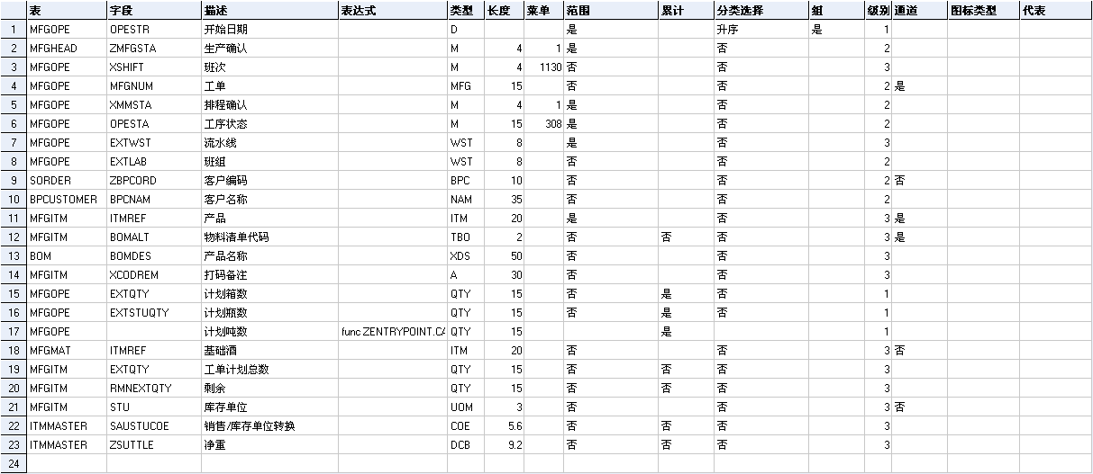
操作说明：
增加需要用到的数据表，注意：这里是请求报表显示字段的是顺序。
字段的相关说明及设定：
[表]：需要加载的数据表。
[字段]：加载数据表后的字段。
[描述]：加载数据表后字段的描述。
[表达式]：
[类型]：加载数据表后字段的类型。
[长度]：加载数据表后字段的长度。
[菜单]：加载数据表后字段类型是菜单型。
[范围]：这个参数是反映查询时的条件参数。
[累计]：这个参数一般是对数值有作用，因为只有数值在累加时才有作用。
[分类选择]：
[组]：这个参数是在做数据挖掘时才用。
[级别]：这个参数是数据挖掘的层次。
[通道]：这个参数是由数据类型来决定，如[ITM]数据类型。
[图标类型]：
[代表]：

参数→功能→报表→请求者 ：高级
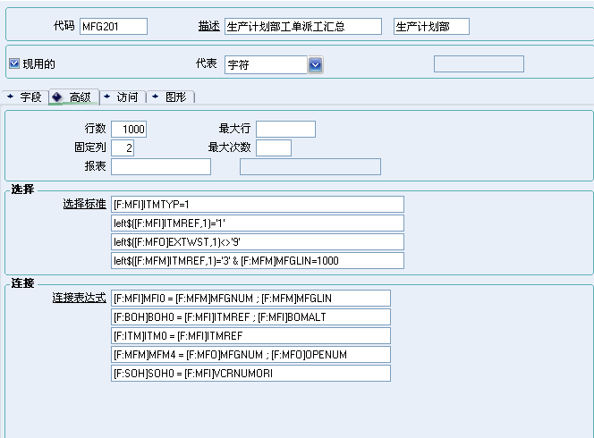
[行数]：执行请求后，每一屏幕显示的最大行数。
[最大行]：执行请求后，屏幕显示的最大行数。
[固定列]：执行请求后，将固定前面几列。
[最大次数]：
[报表]：执行请求后，可以点击打印进行需求报表的打印。
[选择标准]：这里主要是过滤数据表中显示的作用。
[连接表达式]：这里主要是建立数据表之间的关联。
注意：
[选择标准]
left$([F:SOP]ITMREF,2)='12'
说明：这个表达式的作用是获取[F:SOP]ITMREF中产品编码的左边2位数，但只显示符合前面是“12”产品编码的产品。

[连接表达式]
[F:SOH]SOH0 = [F:SOP]SOHNUM
说明：SOH0是[F:SOH]表的索引，但这个索引中只有SOHNUM，所以后面的表达式只能写成[F:SOP]SOHNUM。
[F:SOP]SOP3 = [F:SOQ]SOHNUM ; SOPLIN
说明：SOP3是[F:SOP]表的索引，但这个索引中有SOHNUM+ SOPLIN，所以后面的表达式只能写成[F:SOQ]SOHNUM ; SOPLIN。

参数→功能→报表→请求者 ：访问
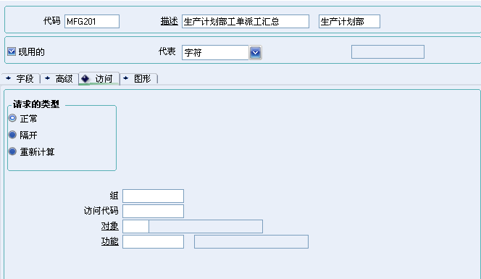
[请求的类型]：这里面有三个选项：正常、隔开、重新计算。
[组]：
[访问代码]：
[对象]：
[功能]：

参数→功能→报表→请求者 ：图形
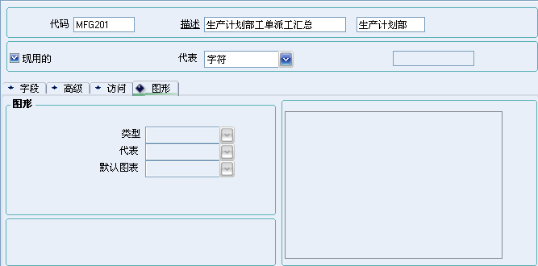
[类型]：这里面有一个选项：复合图形。
[代表]：这里面有三个选项：复合、累积、对比。
[默认图表]：这里面有四个选项：条形、线性、区域、扇形。
注意：
这里的选项是受单头[代表]的影响。

